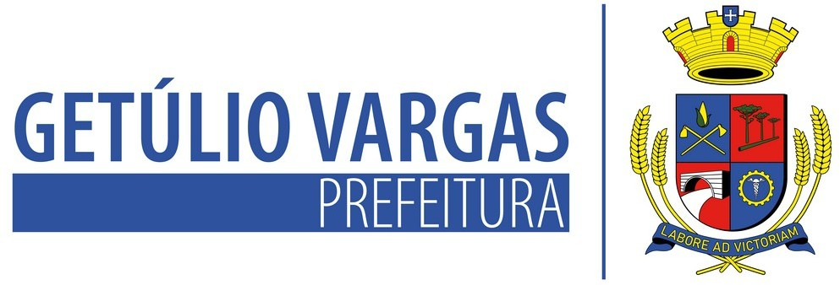

LEI Nº 6.236 DE 28 DE DEZEMBRO DE 2023

Autoriza o Executivo Municipal a revogar as disposições do art. 3º, da Lei nº 6.177/2023.

MAURICIO SOLIGO, Prefeito Municipal de Getúlio Vargas, Estado do Rio Grande do Sul, faz saber que a Câmara Municipal de Vereadores aprovou e ele sanciona e promulga a seguinte Lei:
Art. 1º Autoriza o Poder Executivo Municipal a revogar as disposições contidas no art. 3º, da Lei Municipal nº. 6.177, de 21 de julho de 2023, portanto ficam cancelados os encargos de prazo mínimo de 10 anos de funcionamento da empresa OSMAR ANDRÉ CORBELINI- ME, inscrita no CNPJ sob nº. 04.124.639/0001-30, eis que, já cumprida referida obrigação, bem como da mesma manter três empregos.

Art. 2º Esta Lei entra em vigor na data de sua publicação, revogadas as disposições em
contrário.

PREFEITURA MUNICIPAL DE GETÚLIO VARGAS, 28 de dezembro de 2023.

MAURICIO SOLIGO,
Prefeito Municipal.

Registre-se e Publique-se.

TATIANE GIARETTA,
Secretária de Administração.

Esta Lei foi afixada no Mural da Prefeitura, onde são divulgados os atos oficiais, por 15 dias a contar de 28/12/2023.

Av Firmino Girardello, 85 - Getúlio Vargas - Rio Grande do Sul – 99900-000 administracao@pmgv.rs.gov.br

